BAB II
LANDASAN TEORI

Kajian Penelitian Terdahulu
Berikut beberapa penelitian terdahulu, yang telah dilakukan dengan variabel dari UTAUT, UGT dan DMISM yang menjadi acuan pada penelitian ini. Penelitian-penelitian tersebut adalah sebagai berikut:

Kajian Penelitian Terdahulu Terkait UGT

Penelitian Camilleri, M.A dan Falzon, Loredana (2020)
Melakukan penelitian dengan judul Understanding motivations to use online streaming services: integrating the technology acceptance model (TAM) and the Uses and gratifications theory (UGT), (Camilleri & Falzon, 2020). penelitian ini bertujuan untuk mengeksplorasi penggunaan dan gratifikasi individu dari teknologi streaming online selama COVID-19. Penelitian mengumpulkan data survey kuisioner yang disebarluaskan di kalangan mahasiswa pendidikan tinggi di universitas Eropa Selatan. Terdapat 491 responden yang menyelesaikan kuisioner.
Penelitian mengandalkan pendekatan structural equation modeling (SEM) untuk mengeksplorasi kualitas pengukuran penelitian. Penelitian dengan Algoritma analisis komposit konfirmasi SEM-partial least squares (PLS)3 mengungkapkan hasil model pengukuran yang reflektif (Hair et al., 2020). Hasil penelitian menunjukkan bahwa responden mencari kepuasan emosional dari teknologi streaming online, karena memungkinkan
pengguna untuk mengalihkan perhatian ke suasana hati yang lebih baik dan untuk bersantai di waktu luang. Maka secara jelas, peneliti menemukan bahwa responden menggunakannya (online streaming) untuk memenuhi kebutuhan pengguna akan informasi dan hiburan.

Penelitian Chih ping Chen(2018)
Melakukan penelitian dengan judul Understanding mobile English-learning Gaming adopters in the self-learning market: the uses and gratification expectancy model, (Chen, 2018). Studi ini menawarkan Uses and Gratification Expectancy Model (UGEM) untuk mengisi kesenjangan pengetahuan antara game mobile dan belajar mandiri dengan menyelidiki variabel potensial (kecemasan seluler yang dirasakan, kecemasan bahasa kedua yang dirasakan, kegunaan yang dirasakan, dan kesenangan yang dirasakan) dan memeriksa bagaimana konfirmasi dan gratifikasi keduanya mempengaruhi niat kelanjutan pengadopsian untuk menggunakan game pembelajaran bahasa Inggris pada seluler. Selain itu, penelitian ini menguji bagaimana gratifikasi memengaruhi niat berkelanjutan pengguna untuk menggunakan game pembelajaran bahasa Inggris pada penggunaan seluler.
Penelitian memiliki 1.121 Responden pada Mahasiswa di Taiwan yang sudah mengadopsi sistem mobile English-learning games. Penelitian ini menemukan bahwa game seluler dipandang sebagai alat yang bermanfaat dan berkontribusi pada pelajar mandiri Taiwan yang memiliki kebutuhan belajar bahasa Inggris. Dalam hal pembelajaran mandiri yang inovatif, penggunaan model UGEM menunjukkan bahwa variabelnya memiliki pengaruh yang signifikan pada individu muda dan dengan demikian memprediksi sikap dan niat perilaku untuk mengadopsi game pembelajaran bahasa Inggris seluler. Bagi pelajar, game pembelajaran bahasa Inggris seluler dapat dilihat sebagai sarana baru untuk belajar mandiri.

Penelitian Shoufeng Ma, Shixin Zhang, Geng Li, and Yi Wu (2019)
Penelitian yang dilakukan Shoufeng dkk, dengan judul Exploring information security education on social media use Perspective of uses and gratifications theory, (Ma et al., 2019). Penelitian terebut bertujuan untuk mengusulkan dan menguji model penelitian atas dampak pendidikan InfoSec (information security) penggunaan media sosial. Data penelitian didapatkan melalui 293 subjek yang valid dari langganan WeChat tentang pendidikan InfoSec.
Penelitian menggunakan pemodelan persamaan struktural (SEM) dan menggunakan regresi kuadrat terkecil parsial (PLS) untuk mengukur validasi dan pengujian hipotesis, perangkat lunak yang digunakan untuk menganalisa data adalah SmartPLS 3.0. Hasil penelitian menunjukkan bahwa dalam konteks pendidikan keselamatan dan media sosial, kualitas konten yang dirasakan, dampak sosial yang dirasakan, dan hiburan yang dirasakan memiliki dampak yang signifikan terhadap kepuasan pengguna. Kepuasan pengguna berpengaruh signifikan terkait dengan perilaku pengguna dan peningkatan tingkat pengetahuan keamanan.

Penelitian Md. Alamgir Hossain(2019)
Penelitian (Hossain, 2019) dengan judul Effects of uses and gratifications on social media use The Facebook case with multiple mediator analysis. Penelitian tersebut bertujuan untuk memenuhi kesenjangan pada penelitian mengenai kurangnya pengetahuan tentang bagaimana gratifikasi berperan dalam niat penggunaan dan faktor lain yang mempengaruhi hubungan tersebut.
Data yang digunakan diambil dari 287 sampel dikumpulkan menggunakan random sampling. Dengan hasil uji 241 tervalidasi. Hasil penelitian mengungkapkan bahwa model UGT yang digunakan memiliki pengaruh langsung yang signifikan terhadap niat penggunaan. Kebiasaan pengguna dan norma subjektif memainkan peran mediasi penting dalam hubungan antara UGT dan niat penggunaan.

Penelitian Kevin K.W. Ho, Eric W.K. See-To(2017)
Penelitian dengan judul The impact of the uses and gratifications of tourist attraction fan page, (Ho & See-To, 2017). Memiliki tujuan untuk menyelidiki bagaimana aspek hiburan, keinformatifan, dan kepuasan bersosialisasi mempengaruhi sikap pengguna terhadap tourist attraction fan page wisata dalam konteks pariwisata cerdas, yang masih belum banyak dilakukan penelitian sampai saat jurnal dipublikasikan. Dalam penelitian, peneliti mengumpulkan data melalui survei online kepada 240 Responden dari Pengguna Facebook Hong Kong yang menjadi anggota halaman Facebook informasi perjalanan utama di Hong Kong.
Didapatkan hasil penelitian yang menunjukkan Tiga aspek dari gratifikasi, yaitu hiburan, keinformatifan, dan sosialisasi, memiliki dampak signifikan terhadap sikap pengguna pada halaman penggemar daya tarik wisata, yang selanjutnya berdampak pada niat mengunjungi objek wisata melalui sikap pengguna terhadap objek wisata yang dikembangkan melalui sikapnya terhadap halaman fanpage objek wisata.

Kajian Penelitian Terdahulu Terkait UTAUT

Penelitian Nattaporn Thongsri, L.Shen dkk(2018)
Melakukan penelitian dengan judul Integrating UTAUT and UGT to Explain Behavioural Intention to Use M-Learning. Journal of Systems and Information Technology, (Thongsri et al., 2018). Penelitian ini menggunakan metode UTAUT dan UGT yang bertujuan untuk mengetahui faktor yang dapat mempengaruhi niat penggunaan mobile learning pada mahasiswa sarjana di negara berkembang Thailand. penelitian ini menggunakan tiga variabel dari teori Uses and Gratification untuk menguji motivasi pembelajar terkait dengan penggunaan m-learning.
Penelitian ini melakukan survey pada 365 mahasiswa sarjana di universitas Prince Of Songkla Thailand. Penelitian ini menganalisis model pengukuran dan menguji hipotesis dengan menggunakan PLS. Hasil dari penemuan menunjukkan bahwa variabel harapan kinerja, kebutuhan kognitif, kebutuhan afektif, dan kebutuhan sosial berpengaruh signifikan terhadap niat belajar untuk menggunakan m-learning. Penelitian menemukan pengaruh yang signifikan dari kebutuhan kognitif pada harapan kinerja, dan kebutuhan social padaharapan usaha. Hasil penelitian berdasarkan hipotesis menunjukkan aspek pada metode UGT menunjukkan pengaruh yang signifikan terhadap niat menggunakan m-learning (Intention To Use m-learning).
Hasil pada aspek UTAUT, hanya harapan kinerja yang memiliki pengaruh signifikan terhadap niat menggunakan m-learning. Pada variabel pengaruh sosial dan harapan usaha tidak memiliki pengaruh signifikan pada niat menggunakan m-learning. Lebih lanjut pada variabel Kebutuhan kognitif / Cognitive need dan Harapan usaha / Effort expectancy memiliki pengaruh signifikan pada Harapan Kinerja / Performance expectancy. Pada variabel Social need memiliki pengaruh signifikan pada Effort Expectancy.

Penelitian Nattaporn Thongsri, L. Shen, dan Y. Bao (2019)
Melakukan penelitian dengan judul Investigating Factors Affecting Learner's Perception Toward Online Learning: Evidence from ClassStart Application in Thailand, Behaviour & Information Technology, (Thongsri et al., 2019). Penelitian ini mengambil penggunaan aplikasi ClassStart sebagai skenario penelitian dan menyelidiki penerimaan individu terhadap teknologi melalui Unified Theory of Acceptance and Use of Technology (UTAUT), serta kualitas teknologi melalui model keberhasilan Delone dan McLean IS (DMISM).
Ditemukan bahwa performance expectancy / harapan kinerja, Social influence / pengaruh sosial, information quality / kualitas informasi dan system quality / kualitas sistem memiliki pengaruh yang signifikan terhadap niat untuk menggunakan ClassStart. Karena ClassStart adalah penyedia pembelajaran online terbesar di Thailand, kuesioner dibagikan kepada universitas yang telah berpartisipasi dalam menggunakan ClassStart. Responden didominasi oleh perempuan 230 (74,9%) sedangkan laki-laki 77 (25,1%). Mayoritas responden berusia antara 22 dan 25 tahun (60,1%).
Dari implikasi teoritis, penelitian ini menerapkan model keberhasilan Delone dan McLean IS dan The Unified Theory of Acceptance and Use of Technology untuk menggambarkan niat menggunakan ClassStart. Menemukan bahwa variabel yang diterapkan dari dua teori tersebut dapat lebih menjelaskan niat untuk menggunakan berkaitan dengan harapan kinerja, pengaruh sosial, kualitas informasi dan kualitas sistem.

Penelitian Osama Isaac, Zaini Abdullah dkk(2019)
Isaac melakukan penelitian dengan judul Antecedents and outcomes of internet usage within organisations in Yemen: An extension of the Unified Theory of Acceptance and Use of Technology (UTAUT) model, (Isaac et al., 2019). Penelitian ini bertujuan guna perluasan UTAUT menggunakan variabel independent untuk penggunaan internet aktual (yaitu, kesesuaian teknologi tugas) dan 4 variabel hasil (yaitu, kualitas keputusan, kualitas komunikasi, perolehan pengetahuan, dan kepuasan pengguna). Studi ini dapat menggambarkan hasil penelitian pada variabel yang digunakan sebagai sejauh mana sistem informasi dapat berkontribusi pada keberhasilan pengguna, berkaitan dengan bidang-bidang seperti akuisisi pengetahuan, pengambilan keputusan, produktivitas dan kualitas komunikasi.
Studi ini bertujuan untuk mengisi kesenjangan dan berkontribusi pada pengetahuan; dengan mempelajari hubungan antara penggunaan aktual sistem informasi dan manfaat pada setiap individu dalam organisasi. Penelitian ini melakukan analisa nya dengan analisa jalur, menggunakan SmartPLS 3.0. Peneliti melakukan penilaian model pengukuran (yaitu, validitas dan reliabilitas), yang diikuti oleh penilaian model struktural (yang menentukan hubungan hipotesis).
Penelitian menggunakan survei kuesioner yang didistribusikan melalui departemen sumberdaya manusia di masing-masing kantor pusat kementerian, kepada karyawan yang bekerja di berbagai lembaga dan kementerian pemerintah Yaman. Sekitar 700 total kuesioner dibagikan, 530 di antaranya dikembalikan, dan 508 tanggapan dipilih untuk analisis data. Hasil dari hipotesis menunjukkan harapan kinerja, pengaruh sosial, dan kesesuaian tugas-teknologi dapat secara signifikan mempengaruhi penggunaan internet. Dari semua hipotesis hanya hipotesis 4 dimana kondisi yang memfasilitasi tidak mempengaruhi secara signifikan terhadap penggunaan internet yang sebenarnya.

Penelitian Ahmed Muyasser Abed Jader (2021)
Penelitian dengan judul factors affecting university of mosul students’ acceptance of using Google classroom as an e-learning application , by using UTAUT, (Jader, 2021). Memiliki tujuan yakni untuk menyoroti faktor-faktor yang mempengaruhi behavioral intention (BI) mahasiswa Universitas Mosul untuk menggunakan aplikasi Google Classroom sebagai salah satu platform yang digunakan dalam e-learning di Irak. Penelitian jader menggunakan kuesioner sebagai cara untuk mengumpulkan data penelitian. Kuisioner dilakukan pada 396 mahasiswa universitas mosul di Irak.
Dengan menggunakan model UTAUT, penelitian ini mampu menunjukkan hasil bahwa variabel yang di gunakan yakni harapan kinerja (PE Performance Expectancy), harapan upaya (EE Effort Expectancy), dan kondisi fasilitasi (FC Facilitating Conditions) memiliki pengaruh yang signifikan secara statistik terhadap niat perilaku untuk menggunakan Google Classroom dalam e-learning. Ditemukan juga hasil variabel social influence (SI) tidak memiliki pengaruh yang signifikan terhadap niat perilaku (BI Behavioral Intention).

Penelitian Rahayu Mokhtar, Mohd Hyrul Abu Karim (2021)
Penelitian yang berjudul exploring students behaviour in using Google classroom during COVID-19 pandemic: unified theory of acceptance and use of technology (UTAUT), (Mokhtar & Abu Karim, 2021). Mengadaptasi model Unified Theory of Acceptance and Use of Technology (UTAUT) dengan tujuan untuk memahami hubungan antara kelima variabel dasar UTAUT dalam menilai perilaku siswa terkait penggunaan aplikasi Google Classroom dalam proses pembelajaran.
Penelitian mendapatkan data berdasarkan survei online yang di peroleh dari 293 mahasiswa dari tujuh perguruan tinggi Malaysia. Hubungan antara variabel UTAUT dan niat perilaku diuji dengan regresi berganda. Dari hasil pengujian didapatkan bahwa ekspektasi usaha adalah dimensi yang paling signifikan yang mempengaruhi niat perilaku, diikuti oleh harapan sosial dan harapan kinerja. Selain itu, perilaku penggunaan mahasiswa secara signifikan dipengaruhi oleh niat perilaku dan kondisi fasilitasi yang didukung oleh dosen perguruan tinggi. Meskipun ada efek moderasi yang ditunjukkan dalam hubungan antara harapan kinerja dan harapan usaha, namun terbukti tidak berpengaruh secara signifikan dalam hubungan pengaruh sosial dengan niat perilaku, dan kondisi yang memfasilitasi dengan bagaimana perilaku pengguna siswa.

Kajian Penelitian Terdahulu Terkait DMISM

Penelitian Adnan aldholay, Zaina Abdullah dkk(2019)
Melakukan penelitian dengan judul Perspective of Yemeni students on use of online learning: Extending the information systems success model with transformational leadership and compatibility, (Aldholay et al., 2019). Tujuan dari penelitian ini adalah untuk meneruskan Model keberhasilan Delone dan Mclean Information System (IS) dengan mengintegrasikan kompatibilitas dan variabel Transformation leadership (TL) sebagai konsekuen untuk kepuasan pengguna dan penggunaan aktual untuk memperkirakan kinerja siswa.
Pengumpulan data dilakukan dengan memanfaatkan kuesioner yang dikelola langsung oleh peneliti selama periode Oktober 2016–April 2017 kepada siswa yang telah menggunakan atau sedang memanfaatkan pembelajaran online di perpustakaan utama di sembilan universitas negri Yaman. Secara keseluruhan, 800 kuesioner dibagikan; 464 set dikembalikan, dimana 448 dianggap berguna untuk analisis lebih lanjut.
Penelitian ini menggunakan metode struktural persamaan modelling-varians, metodologi partial least squares (PLS) dan penggunaan perangkat lunak SmartPLS 3.0 untuk menganalisis penelitian. Hasil pada penelitian ini mencakup tiga hasil utama yaitu: kualitas keseluruhan (data, sistem dan kualitas layanan), kompatibilitas dan TL memiliki efek yang menguntungkan pada kepuasan pengguna dan penggunaan aktual; penggunaan aktual sangat memperkirakan kepuasan pengguna; dan kepuasan pengguna dan penggunaan aktual memiliki efek yang menguntungkan pada kinerja siswa.

Penelitian Edda Tandi Lwoga, Alfred Said Sife (2017)
Melakukan penelitian dengan judul Impacts of quality antecedents on faculty members’ acceptance of electronic resources, (Lwoga & Sife, 2017). Tujuan penelitian ini adalah untuk menilai apakah anteseden (variabel independent) kualitas dan karakteristik individu dapat mempengaruhi niat penggunaan berkelanjutan anggota fakultas dari sumber daya elektronik (e-resources) di universitas negeri terpilih di Tanzania.
Sebanyak 204 anggota fakultas berpartisipasi dalam studi dari tiga universitas negeri di Tanzania, Sebagian besar (61,8%) responden adalah laki-laki dan mayoritasnya (71,6%) berusia antara 31 dan 50 tahun. Pendekatan struktural persamaan model (SEM) digunakan untuk memvalidasi model penelitian. Peneliti menganalisis hipotesis yang dihasilkan dengan menggunakan AMOS versi 21.0.
Berdasarkan temuan penelitian, disimpulkan bahwa penelitian penerapan model keberhasilan DeLone dan McLean IS pada niat penggunaan berkelanjutan sumber daya elektronik telah sangat berhasil. Studi ini telah menunjukkan bahwa anggota fakultas yang berpendidikan lebih baik dan berumur setengah baya, dengan pengalaman yang luas dari e-resources memiliki lebih banyak niat untuk terus menggunakan e-resources. Di antara semua faktor kualitas, hanya kualitas informasi yang memengaruhi keputusan fakultas untuk menggunakan sumber daya elektronik.

Penelitian Mahmood H. Hussein, Siew Hock Ow dkk(2021)
Penelitian (Hussein et al., 2021), berjudul Measuring instructors continued intention to reuse Google Classroom in Iraq: a mixed-method study during COVID-19. Memiliki tujuan penelitian untuk mengetahui faktor-faktor yang mempengaruhi niat instruktur untuk menggunakan kembali LMS di lembaga pendidikan tinggi. Menggunakan Random responden sebagai pengambilan data, dalam menerapkan kuesioner online untuk mensurvei para responden yaitu instruktur pekerja full time dari salah satu universitas negri terkemuka di Irak utara.
Analisis jalur digunakan untuk menyelidiki hubungan struktural antara variabel – variabel dari metode yang diusulkan. Dimana penelitian ini menggunakan alat SPSS v.25 dan Amos v.26 untuk SEM. Hasil penemuan penelitian didapatkan kualitas layanan tidak memiliki pengaruh positif terhadap kepuasan instruktur, sementara faktor lain memiliki tingkat pengaruh yang bervariasi, temuan lebih lanjut menunjukkan bahwa layanan internet yang tidak memadai dan kurangnya minat siswa adalah tantangan terbesar yang dihadapi instruktur selama pengalaman mereka dengan Google Classroom.

Penelitian Adnan Aldholay, Zaini Abdullah dkk(2018)
Penelitian (Aldholay et al., 2018), berjudul An extension of Delone and McLean IS success model with self-efficacy: Online learning usage in Yemen. Dimana penelitian bertujuan untuk Memperluas model DMISM dengan menambahkan self-efficacy sebagai variabel untuk User satisfaction dan Actual Usage untuk memprediksi kinerja siswa (Performance Impact). Penelitian dengan responden sebanyak 448 mahasiswa di sembilan universitas negri di yaman.
Menghasilkan tiga penemuan utama penelitian, kualitas keseluruhan (kualitas sistem, informasi, layanan) dan self-efficacy memiliki dampak positif pada kepuasan pengguna dan penggunaan aktual. Penggunaan aktual sangat memprediksi kepuasan pengguna. Dan bahwa kepuasan pengguna dan penggunaan aktual memiliki dampak positif pada kinerja siswa.

Penelitian M.Nasiru Yakubu, Salihu Ibrahim Dasuki (2018)
Penelitian (Yakubu & Dasuki, 2018), berjudul assessing elearning systems success in nigeria: an application of the delone and mclean information systems success model. Bertujuan untuk menentukan faktor keberhasilan yang bertanggung jawab atas penerimaan sistem e-learning yang disebut Canvas oleh mahasiswa Universitas Nigeria. Responden sebanyak 366 siswa, yang dianalisa dengan AMOS 22 menggunakan SEM.
Memiliki hasil penelitian yaitu hasil sebagian hipotesis yang berarti 5 dari 9 mendukung pengaruh variabel independent kualitas pada niat perilaku dan kepuasan pengguna siswa. Ada pengaruh signifikan untuk hubungan antara niat perilaku dan kepuasan pengguna siswa pada actual usage of Canvas.
Tabel 2.1 Ringkasan Penelitian Terdahulu
No. | Peneliti, Tahun | Judul Penelitian | Variabel | Hipotesis | Metode Penelitian | Sampling | Hasil Penelitian
1. | Nattaporn Thongsri,  Liang Shen,  Yukun Bao,  Ibraheem Mubarak Alharbi, (2018) | Integrating UTAUT and UGT to Explain Behavioural Intention to Use M-Learning. Journal of Systems and Information Technology | Affective need (AN), Cognitive Need (CN), Social Need (SN), Performance Expectancy (PE), Effort Expectancy (EE), Social Influence (SC), Intention to use (ITU) | H1. CN berpengaruh signifikan terhadap ITU  H2. CN berpengaruh signifikan terhadap PE  H3. AN berpengaruh signifikan terhadap ITU  H4. SN berpengaruh signifikan terhadap ITU  H5. SN Berpengaruh signifikan terhadap EE  H6. PE berpengaruh signifikan terhadap ITU  H7. EE berpengaruh signifikan terhadap ITU  H8. EE berpengaruh signifikan terhadap PE  H9. SI berpengaruh signifikan terhadap ITU | Metode Kuantitative, Structural Equation Modelling (SEM), pengukuran dan menguji hipotesis dengan menggunakan PLS | Survey pada 365 mahasiswa S1 Thailand | - CN Berpengaruh signifikan terhadap ITU  - CN berpengaruh signifikan terhadap PE  - AN berpengaruh signifikan terhadap ITU  - SN berpengaruh signifikan terhadap ITU  - SN berpengaruh signifikan terhadap EE  - PE berpengaruh signifikan terhadap ITU  - EE tidak memiliki pengaruh signifikan terhadap ITU  - EE berpengaruh signifikan terhadap PE  - SI tidak memiliki pengaruh signifikan terhadap ITU
2. | Nattaporn Thongsri, Liang Shen, Yukun Bao (2019) | Investigating Factors Affecting Learner's Perception Toward Online Learning: Evidence from ClassStart Application in Thailand, Behaviour & Information Technology | Performance Expectancy (PE), Effort Expectancy (EE), Social Influence (SI), System Quality (SQ), Information Quality (IQ), Service Quality (SQ), Intention to Use (ITU) | H1. PE berpengaruh signifikan terhadap ITU  H2. EE berpengaruh signifikan terhadap ITU  H3. SI berpengaruh signifikan terhadap ITU  H4. SQ berpengaruh signifikan terhadap ITU  H5. IQ berpengaruh signifikan terhadap ITU  H6. SQ berpengaruh signifikan terhadap ITU | Structural Equation Modelling (SEM). Menggunakan Analisa regresi Partial Least Squares (PLS) dengan software SmartPLS 2.0 | 30 pelajar (20 perempuan, 10 laki laki) pengguna ClassStart | - PE berpengaruh signifikan terhadap ITU  - EE berpengaruh signifikan terhadap ITU  - SI tidak berpengaruh signifikan terhadap ITU  - SQ berpengaruh signifikan terhadap ITU  - IQ berpengaruh signifikan terhadap ITU  - SQ berpengaruh signifikan terhadap ITU
3. | Osama Isaac, Zaini Abdullah dkk(2019) | Antecedents and outcomes of internet usage within organisations in Yemen: An extension of the Unified Theory of Acceptance and Use of Technology (UTAUT) model | Performance Expectancy (PE),Effort Expectancy (EE),Social Influence (SI), Facilitating Conditions (FC),Task Technology Fit (TTF),Knowledge Acquisition(KA), Communication Quality (CQ), Decision Quality (DQ),User Statisfaction(SAT), Internet Actual Usage (USE) | H1. PE berpengaruh positif terhadap USE,  H2. EE berpengaruh positif terhadap USE,  H3. SI berpengaruh positif terhadap USE,  H4. FC berpengaruh positif terhadap USE,  H5. TTF berpengaruh positif terhadap USE,  H6. USE berpengaruh positif terhadap KA,  H7. USE berpengaruh positif terhadap CQ,  H8. USE berpengaruh positif terhadap DQ,  H9. USE berpengaruh positif terhadap SAT | Analisis Jalur, SmartPLS 3.0 | Survei didistribusikan kepada karyawan dari berbagai instansi pemerintah dan kementerian di Yaman, dan data primer dikumpulkan dari 520 karyawan pengguna internet. | - PE berpengaruh signifikan terhadap USE,  - EE berpengaruh signifikan terhadap USE,  - SI berpengaruh signifikan terhadap USE,  - FC tidak berpengaruh signifikan terhadap USE,  - TTF berpengaruh signifikan terhadap USE,  - USE berpengaruh signifikan terhadap KA,  - USE berpengaruh signifikan terhadap CQ,  - USE berpengaruh signifikan terhadap DQ,  - USE berpengaruh signifikan terhadap SAT
4 | Ahmed Muyasser Abed Jader (2021) | Factors affecting university of mosul students’ acceptance of using Google classroom as an e-learning application , by using UTAUT | Performance Expectancy (PE),Effort Expectancy (EE),Social influence (SI)  Facilitating Conditions (FC),Behavioral Intention (BI) | H1. PE Berpengaruh positif terhadap BI,  H2. EE Berpengaruh positif terhadap BI,  H3. SI Berpengaruh positif terhadap BI, H4. FC Berpengaruh positif terhadap BI | Kuantitatif | 396 mahasiswa di universitas Mosul Irak | - PE Berpengaruh signifikan terhadap BI  - EE Berpengaruh signifikan terhadap BI  - SI tidak berpengaruh signifikan terhadap BI  - FC Berpengaruh signifikan terhadap BI
5. | Rahayu Mokhtar, Mohd Hyrul Abu Karim (2021) | exploring students behaviour in using Google classroom during COVID-19 pandemic: unified theory of acceptance and use of technology (UTAUT) | Performance Expectancy (PE), Effort Expectancy (EE),Social influence (SI),Facilitating Conditions (FC),Behavioral Intention (BI),Voluntariness of Use (VoU)(Moderator variable),Student Behavior to Use (SB) Google Classroom in Learning Process | H1.PE Berpengaruh positif terhadap BI  H2. EE Berpengaruh positif terhadap BI  H3. SI Berpengaruh positif terhadap BI  H4. BI Berpengaruh positif terhadap SBU  H5.FC Berpengaruh positif terhadap SBU  H6a. adanya pengaruh positif antara PE dan VoU yang lebih kuat pada BI  H6b. adanya pengaruh positif antara EE dan VoU yang lebih kuat pada BI  H6c. adanya pengaruh positif antara SI dan VoU yang lebih kuat pada BI  H6d. adanya pengaruh positif antara SI dan VoU yang lebih kuat pada SB | SPSS 26.0, Analisa Jalur | 293 siswa dari tujuh perguruan tinggi Malaysia. | - PE Berpengaruh signifikan terhadap BI  - EE Berpengaruh signifikan terhadap BI  - SI Berpengaruh signifikan terhadap BI  - BI Berpengaruh signifikan terhadap SBU  - FC Berpengaruh signifikan terhadap SBU  - Adanya pengaruh signifikan antara PE dan VoU yang lebih kuat pada BI  - Adanya pengaruh signifikan antara EE dan VoU yang lebih kuat pada BI  - Tidak Adanya pengaruh antara SI dan VoU yang lebih kuat pada BI  - Tidak adanya pengaruh antara SI dan VoU yang lebih kuat pada SB
6. | Mark Anthony Camilleri, Loredana Falzono (2020) | Understanding motivations to use online streaming services: integrating the technology acceptance model (TAM) and the Uses and gratifications theory (UGT) | Perceived Ease of use (PEOU),  Perceived Usefulness (PU),  Ritualized Use (RU), Intrumental Use (IU), Intention to Use (INT) | H1. PEOU berpengaruh positif terhadap PU  H2. PEOU berpengaruh positif terhadap ITU  H2a. PU berpengaruh mediasi terhadap hubungan antara PEOU dengan ITU  H3. PU berpengaruh positif terhadap ITU  H4. RU berpengaruh positif terhadap ITU  H5. IU berpengaruh positif terhadap ITU | Structural equation modeling (SEM), dengan software SmartPLS | 491 Mahasiswa universitas di Eropa selatan | - PEOU berpengaruh signifikan terhadap PU  - PEOU tidak berpengaruh signifikan terhadap ITU  - PU berpengaruh signifikan terhadap ITU  - RU berpengaruh signifikan terhadap ITU  - IU tidak berpengaruh signifikan terhadap ITU
7. | Chih-Ping Chen (2018) | Understanding mobile English-learning Gaming adopters in the self-learning market: the uses and gratification expectancy model | Perceived mobile computer anxiety (PMA), Perceived second language anxiety (PSLA), Confirmation (Con), Perceifed usefulness (PU), Perceived playfulness (PP), Gratification (Grat), Continuance Intention (CI) | H1. PMA berpengaruh positif terhadap Con, H2. PSLA berpengaruh signifikan terhadap Con, H3. Con berpengaruh positif terhadap PU, H4. Con berpengaruh positif terhadap PP, H5. Con berpengaruh positif terhadap Grat, H6. PU berpengaruh positif terhadap Grat, H7. PP berpengaruh positif terhadap Grat, H8. Grat berpengaruh positif terhadap CI | Melakukan uji faktor tunggal Harman dengan melakukan Analisis Faktor Eksplorasi (EFA) pada 32 variabel. | 1121 Responden pada Mahasiswa di Taiwan | - PMA tidak memiliki pengaruh signifikan terhadap Con  - PSLA berpengaruh signifikan terhadap Con  - Con berpengaruh signifikan terhadap PU  - Con berpengaruh signifikan terhadap PP  - Con berpengaruh signifikan terhadap Grat  - PU berpengaruh signifikan terhadap Grat  - PP berpengaruh signifikan terhadap Grat  - Grat berpengaruh signifikan terhadap CI
8. | Shoufeng Ma, Shixin Zhang, Geng Li, and Yi Wu (2019) | Exploring information security education on social media use Perspective of uses and gratifications theory | Content Quality (CONT),Perceived Entertainment (ENT),Social Influence (SI),Learner Statisfaction(SAKT),  Learner Stickiness (STK),Security Awareness (SA), Security Knowledge improvement (SK),  User satisfcation (US) | H1. CONT berpengaruh positif terhadap US  H2. SI berpengaruh positif terhadap US  H3. ENT berpengaruh positif terhadap US  H4. US berpengaruh positif terhadap SK  H5. US berpengaruh positif terhadap SK  H6. SA memperkuat dampak positif dari CONT terhadap US  H7. SA memperkuat dampak positif dari SI terhadap US  H8. SA memperkuat dampak positif dari ENT terhadap US | Permodelan SEM, menggunakan SmartPLS 3.0 | 293 pelanggan WeChat tentang pendidikan InfoSec | - CONT berpengaruh signifikan terhadap US  - SI berpengaruh signifikan terhadap US  - ENT berpengaruh signifikan terhadap US  - US berpengaruh signifikan terhadap SK  - US berpengaruh signifikan terhadap SK  - SA memperkuat dampak signifikan dari CONT terhadap US  - SA memperkuat dampak signifikan dari SI terhadap US  - SA tidak memiliki dampak signifikan dari SI terhadap US  - SA tidak memiliki dampak signifikan dari ENT terhadap US
9. | Md. Alamgir Hossain(2019) | Effects of uses and gratifications on social media use | Uses and gratification theory (UGT),  Usage intention (Usage),  User habit  Subjective norm (USN) | H1. UGT berpengaruh positif terhadap Usage  H2. Habit memiliki pengaruh mediasi antara UGT dan Usage  H3. USN memiliki pengaruh mediasi antara UGT dan Usage | AMOS | 287 random sampling di Bangladesh | - UGT memiliki pengaruh positif yang signifikan terhadap Usage  - Habit memiliki pengaruh mediasi positif yang signifikan terhadap UGT dan Usage  - USN memiliki pengaruh mediasi positif yang signifikan terhadap UGT dan Usage
10. | Kevin K.W. Ho, Eric W.K. See-To(2017) | The impact of the uses and gratifications of tourist attraction fan page | Entertaintment Gratifications (EG)  Informativeness Gratifications (IG)  Socializing Gratifications (SG)  Attitude on Fan Page (FP)  Attitude on Attractions (AA)  Intention to Visit (Int) | H1. EG berpengaruh positif terhadap FP  H2. IG berpengaruh positif terhadap FP  H3. SG berpengaruh positif terhadap FP  H4. FP berpengaruh positif terhadap AA  H5. AA berpengaruh positif terhadap Int  H6. FP berpengaruh positif terhadap Int | Analisis faktor yang dilakukan oleh SPSS Versi 24. Kaiser-Meyer-Olkin test. Perhitungan P-value dari Bartlett test dan Harman’s one-factor test.  Analisis struktural dilakukan dengan menggunakan AMOS | 240 Responden dari Pengguna Facebook Hong Kong yang menjadi anggota halaman Facebook informasi perjalanan utama di Hong Kong. | - EG berpengaruh signifikan terhadap FP  - IG berpengaruh signifikan terhadap FP  - SG berpengaruh signifikan terhadap FP  - FP berpengaruh signifikan terhadap AA  - AA berpengaruh signifikan terhadap Int  - FP berpengaruh signifikan terhadap Int
11. | Adnan Aldholay, Zaini Abdullah, Osama Isaac, Ahmed M. Mutahar  (2019) | Perspective of Yemeni students on use of online learning: Extending the information systems success model with transformational leadership and compatibility | Overall Quality (QUL), System Quality (SYSQ), Information Quality (INFQ), Service Quality (SERQ), Compatibility (CMP), Actual Usage (USE), User Satifcation (SAT), Performance Impact (PI), Transformasi Leadership (TL) | H1. QUL berpengaruh signifikan terhadap SAT  H2. QUL berpengaruh signifikan terhadap USE  H3. TL berpengaruh signifikan terhadap SAT  H4. TL berpengaruh signifikan terhadap USE  H5. CMP berpengaruh signifikan terhadap SAT  H6. CMP berpengaruh signifikan terhadap USE  H7. USE berpengaruh signifikan terhadap SAT  H8. USE berpengaruh signifikan terhadap PI  H9. SAT berpengaruh signifikan terhadap PI | Structural Equation Modelling (SEM) menggunakan Software SmartPLS 3.0 | 448 siswa di sembilan universitas Yaman | - QUL berpengaruh signifikan terhadap SAT  - QUL berpengaruh signifikan terhadap USE  - TL berpengaruh signifikan terhadap SAT  - TL berpengaruh signifikan terhadap USE  - CMP berpengaruh signifikan terhadap SAT  - CMP berpengaruh signifikan terhadap USE  - USE berpengaruh signifikan terhadap SAT  - USE berpengaruh signifikan terhadap PI  - SAT berpengaruh signifikan terhadap PI
12. | Edda Tandi Lwoga, Alfred Said Sife (2017) | Impacts of quality antecedents on faculty members’ acceptance of electronic resources | Information Quality (INF), Service Quality (SERV), System Quality (SYS), Continued Useage Intention (CUI),  Age, Gender, Faculty Member (FM), Experience (Exp), Research Discipline (RD) | H1. SYS berpengaruh signifikan terhadap CUI, H2. INF berpengaruh signifikan terhadap CUI, H3. SERV berpengaruh signifikan terhadap CUI, H4. Terdapat perbedaan signifikan pada Gender dalam hal CUI  H5. Terdapat perbedaan signifikan pada Age dalam hal CUI  H6. Terdapat perbedaan signifikan pada FM dalam hal CUI  H7. Terdapat perbedaan signifikan pada Exp dalam hal CUI  H8. Terdapat perbedaan signifikan pada RD dalam hal CUI | Struktural persamaan model (SEM), menggunakan AMOS versi 21.0 | 204 anggota fakultas berpartisipasi dalam studi dari tiga universitas negeri di Tanzania. | - SYS tidak memiliki pengaruh signifikan terhadapat CUI  - INF berpengaruh signifikan terhadap CUI  - SERV tidak memiliki pengaruh signifikan terhadap CUI  - Tidak terdapat pengaruh signifikan pada Gender terhadap CUI  - Terdapat perbedaan signifikan pada Age dalam hal CUI  - Terdapat perbedaan signifikan pada FM dalam hal CUI  - Terdapat perbedaan signifikan pada Exp dalam hal CUI  - Tidak terdapat pengaruh signifikan pada RD terhadap CUI
13. | Mahmood H. Hussein, Siew Hock Ow dkk(2021) | Measuring instructors continued intention to reuse Google Classroom in Iraq: a mixed-method study during COVID-19. | System Quality (SystQ),Service Quality (SEQ),Information Quality (IFQ),Perceived Ease of Use (POU),Perceived Usefulness (PU),Instructor Satisfaction (SAT),Intention to reuse(IR) | H1.SystQ berpengaruh positif terhadap SAT  H2. SEQ berpengaruh positif terhadap SAT  H3. IFQ berpengaruh positif terhadap SAT  H4. POU berpengaruh positif terhadap SAT  H5. PU berpengaruh positif terhadap SAT  H6. SAT berpengaruh positif terhadap IR | Analisis jalur dilaksanakan untuk menyelidiki hubungan struktural antara variabel-variabel dari metode yang diusulkan.  SPSS V25  AMOS V.26 digunakan untuk Analisa SEM | Menggunakan Random responden sebagai pengambilan data  kuesioner online untuk mensurvei instruktur pekerja full time dari salah satu universitas negeri paling terkemuka di Irak utara. | - SystQ berpengaruh signifikan terhadap SAT  - SEQ tidak berpengaruh signifikan terhadap SAT  - IFQ berpengaruh signifikan terhadap SAT  - POU berpengaruh signifikan terhadap SAT  - PU berpengaruh signifikan terhadap SAT  - SAT berpengaruh signifikan terhadap IR
14. | Adnan Aldholay, Zaini Abdullah dkk(2018) | An extension of Delone and McLean IS success model with self-efficacy: Online learning usage in Yemen. | Overall Quality (QUL)  System Quality (SysQ)  Information Quality (InfQ)  Service Quality (SerQ)  Self-efficacy (SE)  User Satisfaction (SAT)  Actual Usage (Use)  Performance Impact (PI) | H1. QUL berpengaruh positif terhadap SAT  H2. QUL berpengaruh positif terhadap USE  H3. SE berpengaruh positif terhadap SAT  H4.SE berpengaruh positif terhadap USE  H5. USE berpengaruh positif terhadap SAT  H6. USE berpengaruh positif terhadap PI  H7. SAT berpengaruh positif terhadap PI | Data dianalisis menggunakan Confirmatory factor analysis dan dengan pemodelan SEM menggunakan software AMOS. | 448 mahasiswa di sembilan universitas negeri di Yaman. | - QUL berpengaruh signifikan terhadap SAT  - QUL berpengaruh signifikan terhadap USE  - SE berpengaruh signifikan terhadap SAT  - SE berpengaruh signifikan terhadap USE  - USE berpengaruh signifikan terhadap SAT  - USE berpengaruh signifikan terhadap PI  - SAT berpengaruh signifikan terhadap PI
15. | M.Nasiru Yakubu, Salihu Ibrahim Dasuki (2018) | Assessing elearning systems success in nigeria: an application of the delone and mclean information systems success model. | System Quality(SQ), Information Quality(IQ), Service Quality(ServQ), User Satisfaction(US), Behavioral Intention(BI), Actual Usage(AU) | H1a.SQ berpengaruh positif terhadap US,  H1b. SQ berpengaruh positif terhadap BI  H2a. IQ berpengaruh positif terhadap US  H2b. IQ berpengaruh positif terhadap BI  H3a. SQ berpengaruh positif terhadap US  H3b. SQ berpengaruh positif terhadap BI  H4. US berpengaruh positif terhadap BI  H5. US berpengaruh positif terhadap AU  H6. BI. berpengaruh positif terhadap AU | AMOS 22 menggunakan model persamaan struktural (SEM) | mahasiswa Universitas Nigeria  366 | - SQ tidak berpengaruh signifikan terhadap US,  - SQ berpengaruh signifikan terhadap BI  - IQ tidak berpengaruh signifikan terhadap US  - IQ berpengaruh signifikan terhadap BI  - SQ berpengaruh signifikan terhadap US  - SQ tidak berpengaruh signifikan terhadap BI  - US tidak berpengaruh signifikan terhadap BI  - US berpengaruh signifikan terhadap AU  - BI berpengaruh positif terhadap AU

Pada penelitian sebelumnya banyak menggunakan metode penelitian SEM dan sampling yang lebih dari 200 responden, dengan variabel yang berasal dari satu atau dua model teori penelitian UTAUT, UGT, DMISM. Berdasarkan ringkasan yang dijelaskan diatas penelitian yang akan dilakukan memiliki kelebihan dibandingkan penelitian-penelitian sebelumnya. Pada penelitian ini menggunakan metode penelitian analisa jalur, dengan sampel sebanyak 96 responden berdasarkan perhitungan rumus slovin, dan menggunakan model penelitian penggabungan teori UTAUT, UGT, DMISM.
Pada tabel perbandingan penelitian di bawah ini ditunjukkan perbandingan penelitian yang dilakukan dengan penelitian terdahulu terkait dengan adanya kontribusi dalam penelitian:
Tabel 2.2 Perbandingan Penelitian Terdahulu
No. | Peneliti | UTAUT |  |  |  |  | UGT |  |  | DMISM
 |  | HK | HU | PS | NPP | PP | KK | KA | KSos | KSis | KI | KL
1. | Nattaporn Thongsri,  Liang Shen,  Yukun Bao,  Ibraheem Mubarak Alharbi, (2018) | v | v | v | v |  | v | v | v
2. | Nattaporn Thongsri, Liang Shen, Yukun Bao (2019) | v | v | v | v |  |  |  |  | v | v | v
3. | Osama Isaac, Zaini Abdullah dkk(2018) | v | v | v
4. | Ahmed Muyasser Abed Jader (2021) | v | v | v | v
5. | Rahayu Mokhtar, Mohd Hyrul Abu Karim (2021) | v | v | v | v
6. | Mark Anthony Camilleri, Loredana Falzono (2020) |  |  |  | v
7 | Chih-Ping Chen (2018) |  |  |  |  |  | v | v | v
8 | Shoufeng Ma, Shixin Zhang, Geng Li, and Yi Wu (2019) |  |  |  |  |  | v | v | v
9 | Md. Alamgir Hossain(2019) |  |  |  | v |  | v | v | v
10 | Kevin K.W. Ho, Eric W.K. See-To(2017) |  |  |  | v |  |  |  | v
11 | Adnan Aldholay, Zaini Abdullah, Osama Isaac, Ahmed M. Mutahar  (2019) |  |  |  |  | v |  |  |  | v | v | v
12 | Edda Tandi Lwoga, Alfred Said Sife (2017) |  |  |  | v |  |  |  |  | v | v | v
13 | Mahmood H. Hussein, Siew Hock Ow dkk(2021) |  |  |  | v |  |  |  |  | v | v | v
14 | Adnan Aldholay, Zaini Abdullah dkk(2018) |  |  |  |  | v |  |  |  | v | v | v
15 | M.Nasiru Yakubu, Salihu Ibrahim Dasuki (2018) |  |  |  | v | v |  |  |  | v | v | v
16 | Maria Gita Teresa Febriani (2021) | v | v | v | v | v | v | v | v | v | v | v
Keterangan:

HK : Harapan Kinerja
HU : Harapan Usaha
PS : Pengaruh Sosial
NPP : Niat Perilaku Penggunaan
PP : Perilaku Penggunaan
KK : Kebutuhan Kognitif
KA : Kebutuhan Afektif
KSos : Kebutuhan Sosial
KSis : Kualitas Sistem
KI : Kualitas Informasi
KL : Kualitas Layanan

Adanya integrasi dari 3 model yang dapat mengisi celah penelitian-penelitian sebelumnya. Dimana dilakukan penilaian terhadap aspek perilaku atau behavior pengguna menggunakan model UTAUT, penilaian aspek motivasi pengguna dalam model UGT, dan penilaian terhadap kualitas sistem (informasi, sistem, dan kualitas layanan) dengan model DMISM.
Penggunaan variabel niat perilaku pengguna sebagai variabel mediasi yang diambil dan perilaku pengguna dari penelitian dasar UTAUT. Untuk menilai adanya pengaruh atau hubungan antara variabel-variabel model UTAUT, UGT dan DMISM dengan variabel mediasi yaitu niat perilaku penggunaan dan variabel dependent yaitu perilaku pengguna.

Tinjauan Teoritis Penelitian
Dalam penelitian memiliki konsep yang jelas merupakan sebuah keharusan, sehingga dapat disusun secara sistematis dan menggambarkan fenomena yang akan diteliti. Pada penelitian ini mengintegrasikan ketiga pendekatan yakni: UTAUT, UGT dan DMISM. Berikut ini tinjauan teoritis mengenai model yang dipakai beserta variabel-variabel yang dipakai:

Uses and Gratifications Theory (UGT)
Merupakan sebuah teori umum untuk mempelajari motivasi dan perilaku individu ketika memilih jenis media tertentu untuk memenuhi kebutuhan. Prinsip-prinsip UGT berlaku untuk hampir semua jenis media (misalnya surat kabar, atau media interaktif seperti internet). Pendekatan ini mengasumsikan bahwa orang yang menggunakan media untuk memenuhi beberapa kebutuhan dapat mendorong sekelompok pengguna untuk selalu mencari secara aktif berbagai media dalam memenuhi kebutuhan tertentu (Katz et al., 1974; Ma et al., 2019).
Katz et al., (1974) Merangkum manfaat penggunaan atau penerimaan media dalam lima bentuk sebagai berikut: 1) kebutuhan kognitif / cognitif need, 2) kebutuhan afektif / affective need, 3) kebutuhan integratif pribadi / personal integrative needs, 4) kebutuhan integratif sosial / social integratif need, dan 5) kebutuhan pelepasan ketegangan / tension realease need. Teori UGT dapat menjelaskan penggunaan dan kepuasan pengguna jika diintegrasikan dengan teori lain, sejalan dengan penelitian yang dilakukan oleh (Thongsri et al., 2018).
Hashim et al., (2015) melakukan penelitian dengan mempelajari penggunaan m-learning oleh siswa dewasa dinegara maju dengan mengintegrasikan teori UGT dengan pembagian menjadi tiga karakteristik:
(1) kebutuhan kognitif;
(2) kebutuhan sosial; dan
(3) kebutuhan afektif.
Hasil (Hashim et al., 2015) secara empiris menunjukkan bahwa ketiga karakteristik dari teori uses and gratification berpengaruh secara signifikan terhadap niat peserta didik untuk menggunakan m-learning.
Keterbatasan pada teori UGT ditemukan pada (Tanta et al., 2014) berdasarkan jurnal (Katz et al., 1974) diasumsikan bahwa pengguna dapat menerima sebuah media dengan menyadari dan mengekspresikan kebutuhannya dan pengguna mengaitkannya dengan media yang berbeda lainnya untuk memenuhi kebutuhan yang sama. Pada kenyataannya pengguna dapat mengetahui kebutuhannya tapi dapat mengungkapkan dengan jelas. Misalnya, seorang mengkonsumsi konten media tertentu dengan tujuan untuk memenuhi kebutuhan hiburan atau sebagai pelarian dari kehidupan nyata nya, tetapi pada saat yang sama bereaksi berbeda (sadar atau tidak) ketika pengisian kuesioner atau diwawancarai untuk tujuan penelitian.
Teori UGT (Katz et al., 1974) tidak menunjukkan media sebagai hal yang penting dimana teori ini tidak percaya pada kekuatan media dan bagaimana media dapat mempengaruhi kebutuhan dan kepuasan manusia secara tidak sadar. Teori ini juga mengabaikan penggunaan media dalam struktur sosial, pada model ini berpusat pada pengguna dan menunjukkan pengguna atau audiens jurnal sebagai peserta aktif dimana pada kenyataannya pengguna tidak selalu aktif dalam penggunaan media yang diteliti.

Kebutuhan Kognitif (Cognitive Need) (KK)
Siswa lebih cenderung memiliki sikap positif terhadap penggunaan suatu media jika media tersebut mampu memberikan siswa berbagai informasi (Hashim et al., 2015). Hal ini mengacu pada motivasi siswa untuk menggunakan media dalam mencari, mendapatkan informasi dan menjadi pemikir yang kritis dan kreatif (Mondi et al., 2008). Oleh karena itu, untuk memenuhi tuntutan perkembangan pengetahuan, alat/media (seperti aplikasi Google Classroom) harus dapat mendukung pelajar untuk memperoleh pengetahuan terkait praktik pembelajaran.
Indikator yang digunakan pada kebutuhan kognitif antara lain:
- Mencari informasi (Information Seeking) (Hossain, 2019; Luo & Remus, 2014; Menon & Meghana, 2021):
Menilai sejauh mana pengguna menemukan dan memperoleh informasi yang diperlukan untuk memenuhi kebutuhan. (Gan, 2017).
- Pengetahuan (Knowledge) (Hashim et al., 2015; Katz et al., 1974):
Untuk memenuhi kebutuhan kognitif, alat LMS (yaitu, Google Classroom) harus dapat memotivasi/mendorong pelajar untuk mencari informasi pengetahuan yang terkait dengan kegiatan belajar. (Hashim et al., 2015).

Kebutuhan Afektif (Affective Need) (KA)
Kebutuhan afektif adalah kebutuhan emosional peserta didik untuk menggunakan alat bantu selama proses pembelajaran untuk mencapai hasil belajar. Siswa lebih cenderung memiliki sikap positif terhadap penggunaan media jika mampu mendorong siswa untuk mencapai pemenuhan pribadi dan pengalaman yang menyenangkan ketika menggunakan media selama kegiatan belajar (Hashim et al., 2015).
Kunci penting untuk kebutuhan emosional dan kesederhanaan dalam merancang kegiatan belajar adalah siswa tidak boleh memikirkan apa yang harus dilakukan dengan sistem, melainkan sistem harus merespons dengan mudah kepada pengguna. Saat memenuhi kebutuhan afektif siswa, media yang digunakan harus dapat memperhatikan emosi pengguna selama proses pembelajaran (Thongsri et al., 2018).
Indikator yang digunakan pada kebutuhan afektif antara lain:
- Kesenangan (Enjoyment) (Hossain, 2019):
Sejauh mana aktivitas pembelajaran dapat dianggap menyenangkan. (Gan, 2017)
- Hiburan (Entertainment) (Bae, 2018):
Kegiatan belajar PJJ dapat menunjang fleksibilitas dan lingkungan belajar yang tanpa batas, serta motivasi yang dapat menggerakkan pelajar untuk belajar melingkupi adanya dukungan hiburan. (Ayoub et al., 2020).

Kebutuhan Sosial (Social Need) (KSos)
Kebutuhan sosial berkaitan dengan motivasi siswa untuk menggunakan media yang dapat membantu siswa berinteraksi dan berkolaborasi dengan teman sebayanya selama proses pembelajaran. Siswa cenderung lebih positif menggunakan media jika dapat membantu siswa menyampaikan makna yang diinginkan dan dapat membantu meningkatkan pengetahuan baru, (Hashim et al., 2015).
Penelitian sebelumnya telah menemukan bahwa siswa yang memiliki berbagai hal untuk berinteraksi dengan orang lain demi berpartisipasi dalam kegiatan bersama, dapat berdampak pada niat untuk menggunakan media LMS, (Hashim et al., 2015; Thongsri et al., 2018).
Indikator yang digunakan pada kebutuhan sosial antara lain:
- Interaksi sosial (Social interaction) (Hossain, 2019; Menon & Meghana, 2021)
Adanya motivasi pendukung hubungan yang ditunjukkan antar pengguna LMS (yaitu Google Classroom) selama kegiatan pembelajaran. (Wiradharma, 2020).
- Kehadiran sosial (Social presence) (Hossain, 2019)
Penilaian atas persepsi tentang bagaimana media membuat pelajar merasakan kehadiran orang lain selama kegiatan belajar. (Han et al., 2015)

The Unified Theory of Acceptance and Use of Technology (UTAUT)
UTAUT dirancang untuk mengumpulkan teori untuk menguji penerimaan teknologi pengguna (Venkatesh et al., 2003; Venkatesh & Morris, 2000). Prinsipnya adalah mempelajari niat pada penggunaan teknologi informasi yang nyata.
Faktor-faktor yang mempengaruhi niat perilaku terdiri dari tiga komponen utama: Harapan Kinerja, Harapan Usaha dan Pengaruh Sosial (Arif et al., 2018; Thongsri et al., 2018). Dengan demikian, UTAUT merupakan teori penting yang digunakan untuk mempelajari niat menggunakan LMS program Bangkit.
Keterbatasan pada teori UTAUT ditemukan pada (Marikyan & Papagiannidis, 2021; Moghavvemi et al., 2013) yaitu dalam jurnal (Venkatesh & Bala, 2008) bahwa niat perilaku mencerminkan sistem kepercayaan dari internal seseorang, dan itu tidak mewakili faktor eksternal yang dapat mempengaruhi kinerja perilaku, dengan demikian, peran variabel eksternal yang berpotensi menghambat atau memfasilitasi kinerja suatu perilaku tidak sepenuhnya ditangkap oleh niat perilaku (tidak sepenuhnya mempertimbangkan semua faktor eksternal yang mungkin dalam memfasilitasi konstruk kondisi sebagai faktor eksternal). Faktor eksternal ini bisa berasal dari faktor organisasi pengguna, yang mana hal ini tidak dicakup dalam UTAUT.
Niat perilaku memiliki fungsi prediktif dan penjelasan yang lemah untuk menghadapi ketidakpastian dan kejadian tidak terduga antara waktu saat niat terbentuk dan waktu dari tindakan dilakukan. Keyakinan dan niat perilaku seseorang dapat dan cenderung untuk berubah dalam menghadapi sebuah informasi baru. Menurut (Venkatesh & Bala, 2008) pengaruh internal dan eksternal dapat secara signifikan mengubah niat individu sementara dari waktu ke waktu, membuat variabel niat perilaku tidak akurat, tidak stabil, dan sulit diprediksi.

Harapan Kinerja (Performance Expectancy) (HK)
Viswanath Venkatesh (2000) menemukan bahwa harapan kinerja merupakan faktor indikatif untuk memprediksi niat untuk menggunakan teknologi baru dalam kegiatan. Ekpektasi kinerja sebagai tingkat dimana seseorang dapat percaya bahwa dengan menggunakan sistem akan membantu orang mencapai manfaat kinerja dalam pekerjaan, (Venkatesh et al., 2003).
Dalam konteks pembelajaran online, siswa biasanya merasa bahwa pembelajaran online bermanfaat, nyaman, dan mampu meningkatkan produktivitas belajar, dengan penggunaan sistem yang memadai (Thongsri et al., 2018).
Indikator yang digunakan pada harapan kinerja antara lain:
- Kesesuaian Pekerjaan (Job-Fit) (Venkatesh et al., 2003):
Kepercayaan pengguna(pelajar), dalam menggunakan LMS yang dapat meningkatkan kinerja belajar (Venkatesh et al., 2003). Kemampuan sistem untuk bisa meningkatkan kinerja bekerja penggunanya.
- Motivasi Ekstrinsik penggunaan (Extrinsic motivation) (Venkatesh et al., 2003):
Persepsi pengguna dalam menginginkan melakukan suatu aktivitas, karena menganggap suatu aktivitas tersebut dapat berperan penting dalam pencapaian hasil yang maksimal.
- Manfaat relatif (Relative Advantage) (Venkatesh et al., 2003):
Sejauh mana menggunakan inovasi teknologi terbaru dapat dianggap lebih baik dibandingkan menggunakan teknologi sebelumnya atau jenis lainnya.

Harapan Usaha (Effort Expectancy) (HU)
Harapan usaha menjelaskan tingkat kesederhanaan dan kenyamanan sehubungan dengan penggunaan sistem. Ini karena harapan usaha terlibat dengan kemudahan penggunaan yang dirasakan di TAM. Harapan usaha, secara gambaran umum, siswa mempercayai sistem yang mudah digunakan (Bao et al., 2013), tingkat kepercayaan peserta didik bahwa belajar melalui LMS (GClass) akan nyaman dan mudah, serta pelajar bebas dari kesulitan ketika menggunakan sistem (Setiawan & WP, 2017; Thongsri et al., 2018). Di mana ditunjukkan bahwa peningkatan harapan usaha yang diharapkan mengarah pada peningkatan niat untuk menggunakan (Thongsri et al., 2018).
Indikator yang digunakan pada harapan usaha antara lain:
- Kerumitan (Complexity) (Venkatesh et al., 2003):
Sejauh mana suatu sistem dianggap relatif sulit untuk dipahami dan digunakan oleh pengguna. (Venkatesh et al., 2003)
- Persepsi Kemudahan Penggunaan (Perceived ease of use) (Isaac et al., 2019)
Sejauh mana pengguna percaya bahwa menggunakan sistem LMS akan meringankan pekerjaan. (Venkatesh et al., 2003)

Pengaruh Sosial (Social Influence) (PS)
Pengaruh sosial adalah tingkat kesadaran pribadi. Bahwa orang-orang yang dekat atau penting bagi siswa/peserta percaya, harus menggunakan teknologi yang telah digunakan oleh orang-orang disekitar atau dalam arti lain, teknologi tersebut sudah dipakai atau diketahui oleh banyak orang. Konsep ini dikembangkan dari variabel yang diturunkan dari norma subjektif di model DOI.
Penelitian sebelumnya menemukan bahwa adanya pengaruh dari orang-orang di sekitarnya seperti instruktur yang dapat berdampak pada niat penggunaan pembelajaran online oleh peserta didik (Thongsri et al., 2018).
Indikator yang digunakan pada pengaruh sosial antara lain:
- Norma subjektif (Subjective Norm) (Venkatesh et al., 2003)
Persepsi seseorang dimana kebanyakan orang yang penting disekitarnya berbagi perilaku yang sama dalam penggunaan teknologi.
- Faktor sosial (Social Factors) (Venkatesh et al., 2003):
Pengaruh keadaan sosial terhadap individu, dalam situasi sosial tertentu.

Niat Perilaku Penggunaan (Behavioral Intention) (NPP)
Niat perilaku penggunaan merupakan tingkah laku dari konsumen yang setia atau loyal terhadap layanan sistem LMS (GClass) sehingga bersedia untuk merekomendasikan kepada orang lain, karena telah mendapatkan layanan yang baik dari sistem tersebut (Purwianti & Tio, 2017; Venkatesh et al., 2003).
Indikator yang digunakan pada niat perilaku antara lain:
- Minat Penggunaan (Usage Interest)
Tingkat komitmen pengguna untuk menggunakan sebuah sistem, setelah pemakaian yang dianggap menguntungkan bagi pengguna (Bao et al., 2013).
- Word of mouth (WOM)
Adanya sikap positif tentang suatu produk atau penyedia jasa, berupa penyebaran berita bagus dari konsumen kepada orang lain atau teman – teman nya. Maka akan mendorong terjadinya pengguna baru atau peningkatan pembelian baru (Purwianti & Tio, 2017).

Perilaku Penggunaan (Usage Behavior) (PP)
Sejauh mana seorang individu menggunakan sistem informasi yang dapat dihitung dalam frekuensi, sifat dan durasi penggunaan. Pada pembelajaran online, penggunaan aktual juga mencerminkan frekuensi dan durasi penggunaan selama belajar (Aldholay et al., 2018).
Indikator yang digunakan pada perilaku penggunaan antara lain:
- Frekuensi Penggunaan (Usage Frequency) (Aldholay et al., 2019; Kim et al., 2007):
Sebuah penilaian terhadap frekuensi penggunaan yang dialami pengguna pada LMS yang digunakan (Aldholay et al., 2018). Berapa kali pengguna dapat menggunakan/memanfaatkan sistem dalam hitungan waktu frekuensi tertentu.
- Durasi penggunaan (Duration of use) (Aldholay et al., 2019):
Jangka waktu/durasi yang dihasilkan pengguna pada penggunaan LMS (Aldholay et al., 2019). Berapa lama waktu yang digunakan pengguna untuk menggunakan sistem demi mencapai tujuan kebutuhan.

Delone and McLean IS Success Model (DMISM)
Delone McLean IS Success model dapat digunakan untuk menilai niat program Bangkit untuk terus menggunakan LMS yang ada. Model ini telah diterima secara luas untuk menilai berbagai aspek sistem informasi, di mana lebih dari 8.000 studi telah dilaporkan mengutip atau menguji model secara empiris sejak dimulai pada tahun 1992 (DeLone & McLean, 2016). Pada tahun 2016, model diperbarui untuk memasukkan tiga faktor kualitas, yaitu “penggunaan / use”, “kepuasan pengguna/ User statisfaction” dan “dampak bersih / Net impact”.
Penelitian ini mengadaptasi model keberhasilan IS untuk menguji niat penggunaan lanjutan dari LMS program Bangkit. Penelitian dengan menilai keberhasilan IS sudah dilakukan untuk banyak LMS di universitas pada berbagai negara salah satunya di tiga universitas Tanzania, (Lwoga & Sife, 2017). Berdasarkan IS Success model, penelitian ini mengkonseptualisasikan faktor kualitas (kualitas sistem / System Quality, kualitas layanan / Service Quality, dan kualitas informasi / Information Quality) (Lwoga & Sife, 2017; Thongsri et al., 2019) untuk mengetahui niat penggunaan berkelanjutan dari LMS program Bangkit, yang merupakan ukuran pengganti keberhasilan IS.
Pada (DeLone & McLean, 2016) tidak secara detail menjelaskan pengaruh faktor organisasi pada penelitian. (Petter et al., 2008) mengatakan idealnya, model DMISM dapat diterapkan dalam konteks yang berbeda. Namun, keterbatasan model tidak diketahui atau tidak dipahami dengan baik. Tidak ada batasan berdasarkan industri, tipe sistem informasi, sistem wajib atau tipe sistem apa pun untuk mengidentifikasi lebih lanjut batasan batasan model DMISM.

Kualitas Sistem (System Quality) (KSis)
Kualitas sistem mengacu pada kualitas sistem informasi dimana pengguna dapat dengan mudah menggunakan sistem, yang akan mempengaruhi niat untuk menggunakan sistem (DeLone & McLean, 2003). Kualitas sistem mengacu pada persepsi pengguna mengenai karakteristik sistem informasi (DeLone & McLean, 2016). Kualitas sistem yang jelek bisa menyebabkan ketidakpuasan siswa. Dari proses belajar menemukan bahwa sistem sulit untuk digunakan. Hal ini bisa menyebabkan niat untuk menggunakan sistem gagal.
Ukuran kualitas sistem mencakup kemudahan penggunaan, keandalan sistem, kemudahan belajar, dan fitur sistem intuitif, kecanggihan, fleksibilitas, dan waktu respons (DeLone & McLean, 2016).
Indikator yang digunakan pada kualitas sistem antara lain:
- Keandalan sistem (Reliability) (Yakubu & Dasuki, 2018):
Kemampuan sistem untuk memberikan layanan kualitas yang akurat tanpa kesalahan, dan menyediakan sistem sesuai dengan waktu respon yang diharapkan (Marlius, 2018).
- Fleksibilitas sistem (Flexibility) (Yakubu & Dasuki, 2018):
Menujukkan software yang digunakan menyediakan fasilitas/fitur yang memberikan pilihan/alternatif perubahan dan dapat menyesuaikan setiap kali terjadi perubahan lingkungan atau perubahan strategi bisnis (Fitriati et al., 2020).

Kualitas Informasi (Information Quality) (KI)
Kualitas informasi mengacu pada kualitas data yang diterima pengguna ketika menggunakan sistem informasi, relevan, mudah dipahami, uptodate dan lengkap, (Thongsri et al., 2019). Dimana kualitas informasi akan mempengaruhi niat untuk menggunakan dan kepuasan pengguna sistem, (DeLone & McLean, 2003).
Kualitas informasi yang buruk dapat mempengaruhi keandalan sistem untuk pembelajaran. Kualitas informasi yang buruk dapat juga mengurangi dorongan untuk menggunakan sistem. Oleh karena itu, kualitas informasi merupakan hal yang penting dan diperlukan bagi dunia pendidikan (Thongsri et al., 2019). Terlebih untuk kelas online, seperti e-learning atau m-learning yang kualitas informasinya dapat menjadi faktor keberhasilan sistem.
Indikator yang digunakan pada kualitas informasi antara lain:
- Mudah dipahami (Easy to comprehend) (Yakubu & Dasuki, 2018):
Penilaian pengguna terhadap kualitas proses yang berjalan pada sistem.
- Kelengkapan (Completeness) (Yakubu & Dasuki, 2018):
Ketersediaan sistem dalam menghadapi keperluan pengguna, menggunakan fitur – fitur yang dimiliki.

Kualitas Layanan (Service Quality) (KL)
Kualitas layanan adalah kualitas di mana pengguna menerima bantuan dari penyedia sistem. Dimana penyedia penjawab pertanyaan tentang masalah sistem informasi, karena penyedia memiliki minat yang nyata dalam memecahkan masalah, mempersonalisasikan, mempercayai dan memahami kebutuhan spesifik pengguna, (Thongsri et al., 2019). Dan kualitas layanan akan mempengaruhi tujuan penggunaan sistem, (DeLone & McLean, 2003).
Contoh kualitas layanan yang buruk, seperti ketika siswa mengalami masalah dalam menggunakan sistem, dimana sistem tertunda atau tidak memenuhi kebutuhan mereka. Hal ini dapat mengakibatkan penurunan motivasi/niat pada penggunaan sistem. Hal ini sejalan dengan penelitian (Milošević et al., 2015), penelitian menemukan bahwa kualitas layanan memiliki dampak langsung pada niat untuk menggunakan m-learning siswa di Serbia.

Indikator yang digunakan pada kualitas layanan antara lain:
- Daya tanggap (Responsiveness) (Yakubu & Dasuki, 2018):
Sejauh mana sebuah sistem dapat memberi respon yang dianggap sesuai dan relevan dalam penggunaannya (Han et al., 2015).
- Efisiensi (Efficiency) (DeLone & McLean, 2016):
Kemudahan dan kecepatan mengakses dan menggunakan situs (DeLone & McLean, 2016).

Variabel Penelitian
Variabel penelitian adalah segala sesuatu yang berbentuk berbagai hal yang ditetapkan oleh peneliti untuk dipelajari sehingga diperoleh informasi mengenai hal tersebut, yang kemudian dapat ditarik kesimpulan (Sugiyono, 2013).
Menurut hubungan antara variabel satu dengan variabel yang lain, maka variabel penelitian yang ada pada penelitian terdiri dari:
- Variabel independen
Variabel independen atau juga disebut variabel antecedent merupakan variabel yang mempengaruhi atau penyebab adanya sebuah perubahan yang menimbulkan variabel dependen (terikat) (Sugiyono, 2013).
- Variabel dependen
Variabel dependen atau variabel konsekuen yang sering disebut juga dengan variabel output, kriteria. Dimana variabel dependen merupakan variabel yang dipengaruhi atau hasil akibat dari adanya variabel independen / variabel bebas (Sugiyono, 2013).
- Variabel mediasi
Variabel mediasi adalah variabel yang secara teoritis mempengaruhi hubungan antara variabel independen dengan dependen, di mana variabel ini adalah variabel penyela/antara yang terletak di antara variabel independen dan dependen. Sehingga pada variabel independen tidak langsung mempengaruhi berubahnya atau timbulnya variabel dependen (Sugiyono, 2013).

Uji Validitas
$$r_{xy}= \frac{N\sum{xy}-(\sum{x})(\sum{y)}}{\sqrt{(N\sum{–}-(\sum{{x)}^{2})}(N\sum{y^{2}}-(\sum{{y)}^{2})}}}$$ | ………………(2.1)
Pengujian Validitas dilakukan untuk mengetahui kevalid-an suatu item ataupun instrumen penelitian. Instrumen penelitian disebut valid jika pertanyaan ataupun pernyataan dalam suatu kuesioner dianggap mampu mengungkapkan sesuatu yang akan diukur oleh kuesioner tersebut. Persamaan uji validitas dapat dilihat berikut:
Keterangan
rxy = koefisien korelasi antara varia bel X dan Y
N = jumlah responden
ΣX = jumlah skor butir soal
ΣY = jumlah skor total soal
ΣX² = jumlah skor kuadrat butir soal
ΣY² = jumlah skor total kuadrat butir soal

Uji Reliabilitas
Uji reliabilitas dilakukan untuk melihat sejauh mana alat ukur dapat diandalkan. Suatu kuesioner dinyatakan reliable jika dapat dipertanggung jawabkan. Instrumen yang dapat dipercaya dan reliable akan menghasilkan data yang dapat diandalkan dan reliabel pula, sehingga bila diambil berapa kalipun hasilnya akan tetap sama. Uji reliabilitas ini menggunakan Cronbach’s Alpha. Dengan persamaan sebagai berikut:
$$r=\left[\frac{k}{k-1}\right]\left[1- \frac{∑σ_{b}^{2}}{σ_{t}^{2}}\right]$$ | ………………(2.2)
Keterangan:
r = nilai reliabilitas
$∑σ_{b}^{2}$ = Jumlah varian skor tiap item pertanyaan
$σ_{t}^{2}$ = varian total
k = jumlah item pernyataan
Variabel penelitian dinyatakan reliabel jika mempunyai nilai koefisien alpha > 0,60 (Kusdyah, 2012).

Metode Analisa Jalur (Path Analysis)
Analisa jalur adalah sebuah metodologi dalam menganalisis sistem persamaan struktural (Kinanti, 2018). Analisis jalur bertujuan untuk menggabungkan informasi kuantitatif dari hasil analisis korelasi dengan informasi kualitatif seperti hubungan sebab akibat, yang mungkin telah ada sebelumnya, untuk memungkinkan interpretasi kuantitatif.

Kuesioner
Kuesioner merupakan teknik pengumpulan data yang dilakukan dengan memberikan berbagai pertanyaan atau pernyataan kepada responden untuk mengambil opini. Pada penelitian ini kuesioner yang disebarkan dalam jumlah terbatas, yaitu mengambil sampel dari mahasiswa peserta program Bangkit lulusan tahun 2021 sebanyak 96 responden.
Pertanyaan dan pernyataan pada kuesioner digunakan untuk mengetahui bagaimana pengaruh antara variabel-variabel model UTAUT, UGT dan DMISM dari responden terhadap kegiatan PJJ dengan media LMS yang digunakan pada program Bangkit, yaitu GClass.

Bangkit
Program Bangkit merupakan salah satu kegiatan pengembangan kompetensi mahasiswa untuk berkarir di dunia teknologi yang didesain melalui kemitraan Dirjen Pendidikan Tinggi Kemendikbud, Google, Gojek, Tokopedia, Traveloka, dan mitra perguruan tinggi pada generasi ke dua-nya yang diselenggarakan pada 15 Februari hingga 15 Juli 2021, ditawarkan melalui program Merdeka Belajar Kampus Merdeka (MBKM) untuk 3000 mahasiswa terpilih.
Pembelajaran tersebut dibedakan menjadi 3 jalur belajar (learning path) yaitu Cloud Computing, Machine Learning, dan Mobile Development. Selain itu, terdapat juga pembelajaran yang difokuskan untuk meningkatkan soft skill peserta. Dimana seluruh kegiatan ini dilakukan secara online. Dalam praktik nya kegiatan Bangkit sendiri menggunakan teknologi Learning Management System (LMS) yang terdiri dari Google Classroom, Coursera, Qwiklabs.

Media Kegiatan PJJ Pada Program Bangkit 2021
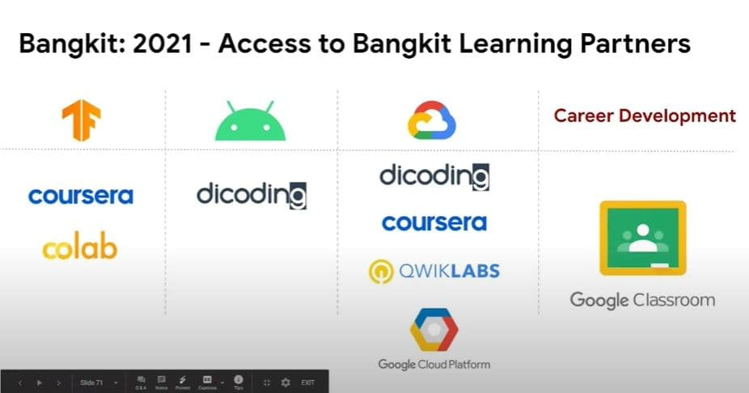
Berikut ini media-media PJJ dengan teknologi LMS yang digunakan dalam kegiatan Bangkit 2021 berdasarkan video Youtube pembukaan Bangkit 2021:
Gambar 2.1 Pembagian Media LMS Sesuai Jalur Belajar
Sumber : Bangkit2021 Youtube.
- Machine Learning (Tensorflow)
- Coursera
- Google Colab
- Google Classroom (Career Development)
- Mobile Development (Android)
  - Dicoding
  - Google Classroom (Career Development)
- Cloud Computing (Google Cloud Platform)
- Dicoding
- Coursera
- Qwiklabs
- Google Cloud Platform
- Google Classroom (Career Development + Cloud Computing class)

Google Classroom
Google Classroom merupakan salah satu layanan pendidikan yang diberikan oleh perusahaan “Google”. Pemakaian Google classroom (selanjutnya akan disebut GClass) pada kegiatan Bangkit digunakan pada kelas peningkatan karir / Carreer development dan kelas Hard skill di setiap jalur belajar, yaitu kelas Cloud Computing, Machine Learning, dan Mobile Development. Tujuan penggunaan GClass adalah sebagai monitoring kegiatan kelas yang terhubung dengan Google Calender dan tugas mahasiswa sesuai denan jalur belajarnya masing - masing.

Kelas Peningkatan Karir
Pada kelas peningkatan karir, materi berisikan ilmu – ilmu peningkatan nilai diri dalam berkarir di industri teknologi.
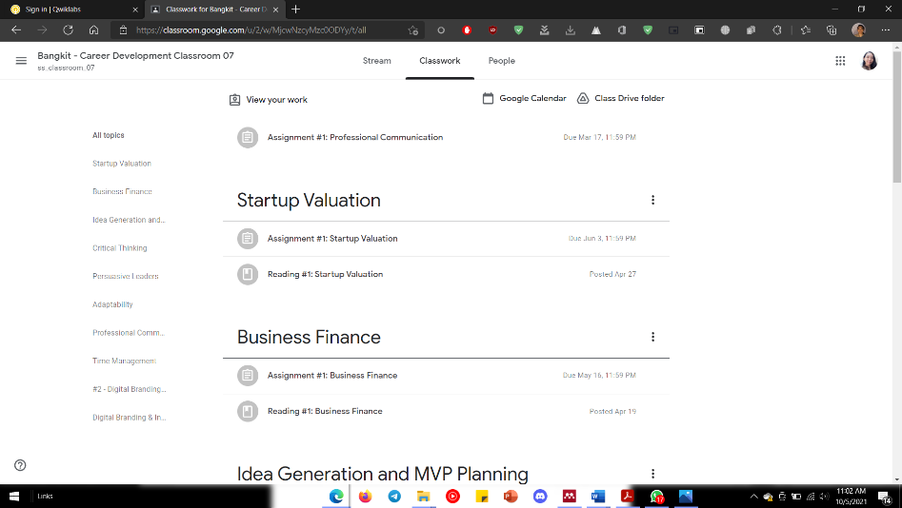
Tampilan GClass pada kelas peningkatan karir:
Gambar 2.2 Tampilan GClass Kelas Peningkatan Karir
Sumber: Bangkit2021 GClass career dev. Class 07
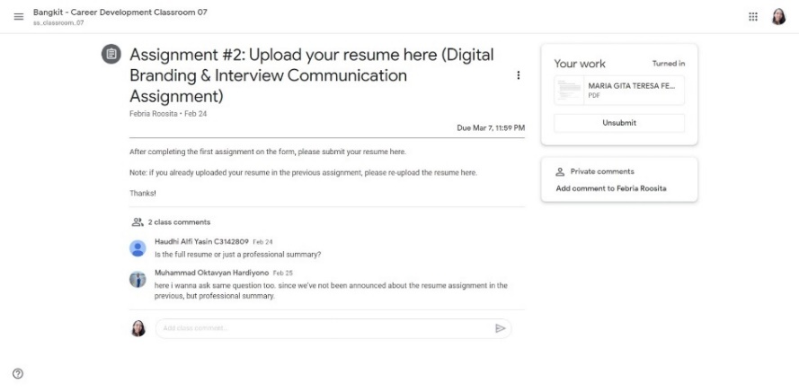
Tampilan isi dari salah satu materi pada kelas peningkatan karir.
Gambar 2.3 Tampilan Materi Kelas Gclass Kelas Peningkatan Karir
Sumber: Bangkit2021 GClass career dev. Class 07
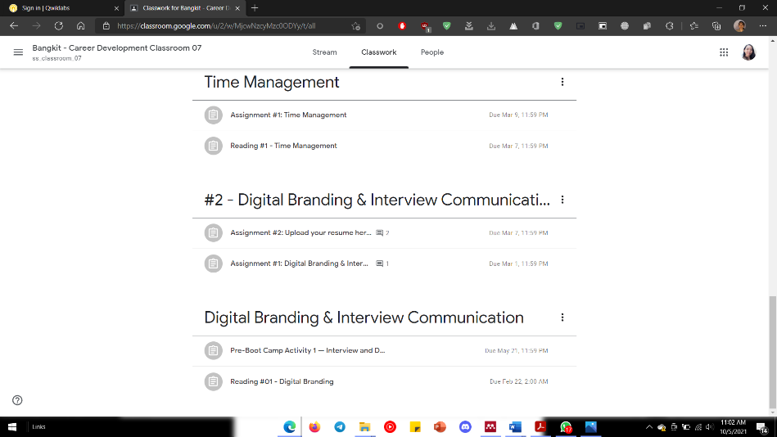
Sumber: Bangkit2021 GClass career dev. Class 07
Gambar 2.4 Tampilan Gclass Kelas Peningkatan Karir

Kelas Teknikal
Pada kelas jalur belajar Cloud Computing atau kelas pengembangan Hard skill materi teknikal berisikan pengembangan kemampuan di setiap bidang jalur belajar.
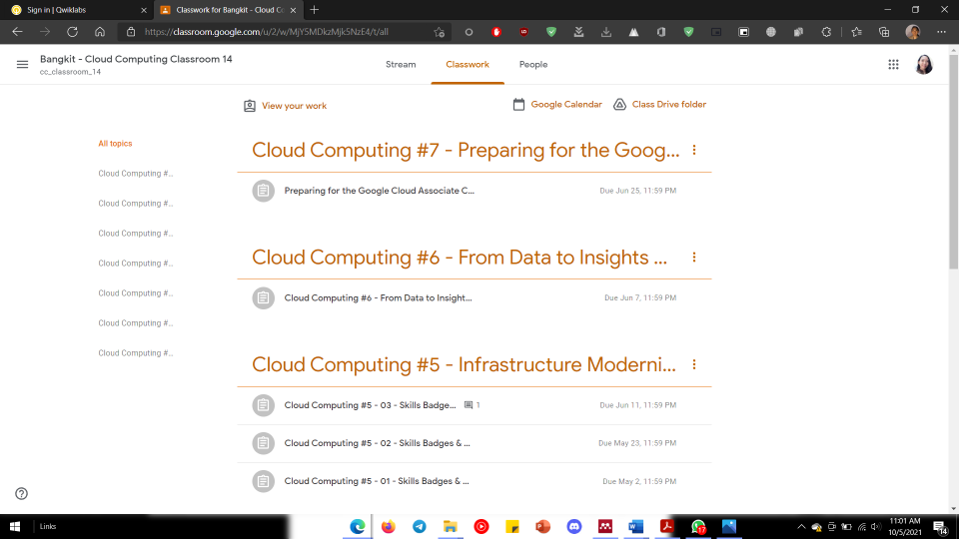
Salah satu materi pada kelas Cloud Computing adalah mempelajari From Data to Insight with Google Cloud Platform.
Gambar 2.5 Tampilan Gclass Kelas Cloud Computing
Sumber: Bangkit2021 GClass Cloud Computing Class 14
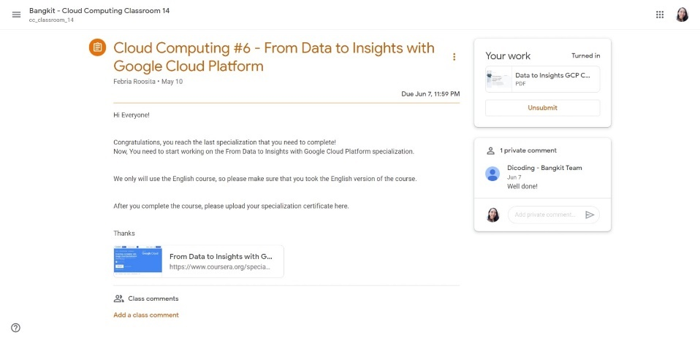
Tampilan isi dari salah satu materi pada kelas jalur belajar Cloud Computing.
Gambar 2.6 Tampilan Materi Gclass Kelas Cloud Computing
Sumber: Bangkit2021 GClass Cloud Computing Class 14

Teknik Analisa Data
Analisis data kuantitatif menggunakan analisis statis,yang biasanya terdiri dari dua tahap. Tahap pertama adalah menguji karakteristik data yang diperoleh, misalnya menguji bahwa data mengikuti distribusi normal. Jika data yang diperoleh tidak memenuhi distribusi normal, maka analisis tidak bisa dilanjutkan ke langkah selanjutnya (Santosa, 2018).
Terdapat dua teknik analisis yang digunakan pada penelitian ini yaitu: analisisi deskriptif dan analisis inferensial yang akan dijelaskan pada sub bab berikut:

Teknik Analisis Deskriptif
Analisa Deskriptif menjelaskan tentang fenomena atau karakteristik dari data penelitian (Jogiyanto, 2008). Analisa deskriptif adalah desain penelitian yang disusun dalam rangka memberikan gambaran secara sistematis tentang informasi ilmiah yang berasal dari subjek atau objek penelitian. Penelitian deskriptif berfokus pada penjelasan sistematis tentang fakta yang diperoleh saat penelitian yang dilakukan (Sanusi, 2019) melalui hasil kuesioner yang didapat.

Teknik Analisis Inferensial
Analisis inferensial digunakan untuk menarik inferensi dari sampel ke populasi (Jogiyanto, 2008). Analisis inferensial juga disebut analisis probabilitas/peluang, karena kesimpulan yang diberlakukan untuk populasi berdasarkan sampel kebenarannya bersifat peluang (probabilitas). Menggambarkan korelasi antara variabel-variabel penelitian, dimana statistik inferensial memfokuskan bidang pada masalah hipotesis data untuk menarik kesimpulan.
Analisis data menggunakan PLS terdiri atas dua bagian: model pengukuran (outer model atau measurement model) menjelaskan relasi antara variabel dengan indikatornya, dimana fokus analisis ini untuk melihat terpenuhi tidaknya persyaratan reliabilitas dan validitas data yang diperoleh. Dan model struktural (inner model atau structural model) digunakan untuk menganalisis relasi antara variabel yang ada sesuai dengan hipotesis yang diajukan. Analisis model struktural hanya bisa dilakukan ketika analisis model pengukuran sudah dilaksanakan dan tidak menjumpai penyimpangan reliabilitas dan validitas data.

